Муниципальное дошкольное образовательное учреждение
«Детский сад №60 «Родничок»

Познавательно – творческий проект
для детей средней группы «Светлячки»
«Фестиваль снеговиков»

Воспитатели: Чижова Г.И.
Басенкова И.В.
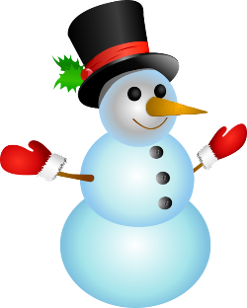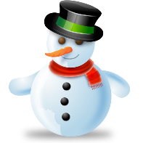

2019г.
Цель проекта:
Развитие познавательных и творческих способностей детей в процессе получение всесторонней информации о снеговиках, воплощение их образа в творческой деятельности, приобщение к культуре зимних забав, праздников, традиций.
Задачи проекта:
«Познавательное развитие»:
1) Познакомить детей с историей образа снеговика.
2) Углубить и систематизировать знания о живой и неживой природе.
3) Формировать представления об окружающем мире природы в зимнее время.
«Художественно-эстетическое развитие»:
1) Развивать творческую активность детей.
2) Формировать умение создавать образ снеговика различными способами.
«Социально-коммуникативное развитие»:
1) Содействовать формированию сотрудничества в детско-родительских отношениях.
2) Формировать эмоционально-ценностное отношение к окружающему миру.
«Речевое развитие»:
1) Развивать умение составлять рассказ о снеговике.
2) Активизировать словарь детей: снегопад, снежки, снежный ком.
3) Развивать речь, мышление, любознательность, наблюдательность.
«Физическое развитие»:
1) Укреплять здоровье детей.
2) Прививать навыки здорового образа жизни.
3) Развивать мелкую моторику.

Ожидаемые результаты:
1. Развитие творческих способностей дошкольников в ходе совместной практической деятельности детей с педагогом и родителями.
2. Развитие памяти детей, посредством запоминания стихотворений о снеговике.
3. Формирование интереса у родителей к жизни ДОУ.

Тип проекта:
познавательно – творческий.

Длительность проекта
Краткосрочный – 2 недели

Участники проекта
Воспитатели, дети, родители.

Актуальность проекта:
Снеговик является самым популярным зимним сказочным персонажем. Дети лепили снеговиков на участке детского сада много раз. Почему его так любят лепить дети и взрослые?
В программе средней группы есть много способов воплощения образа снеговика в
детском творчестве: его можно слепить из пластилина или теста, нарисовать, вырезать
и наклеить, сделать аппликацию из различных материалов, изготовить из бросового материла и т.д.
В теме «Зима» ставятся задачи развития умения детей вести наблюдения за снегом, льдом, отмечать красоту зимней природы. Вот мы и решили подойти углубленно к вопросу изучения истории снеговиков, разучить игры и песни о снеговиках, привлечь родителей
для оформления мини-музея на тему: «Фестиваль снеговиков».

Предварительная работа:
- Рассказ о снеговике
- Просмотр мультфильмов: «Снеговик – почтовик», «Снеговик ищет друзей»
- Чтение стихов про снеговика

Содержание работы:

Опыт № 1 «Снег и его свойства».

Подвижная игра «Выпал беленький снежок».

Опыт № 2 «Что такое снег?».

Аппликация «Снеговик».

Дидактическая игра «Сложи снеговика» (пазлы).

Дидактическая игра «Снежинки».

НО Лепка «Друзья для снеговика».

Подвижная игра «Снег кружится».

Дидактическая игра «Собери снеговика».

Продукт проекта:

- Оформление папки – передвижки « 18 января - Всемирный день снеговика».
- Оформление мини – музея «Наш веселый снеговик».
- Участие родителей в изготовлении снеговиков из бросового материала.
- Оформление выставки поделок «Фестиваль снеговиков».

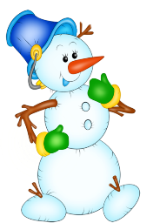
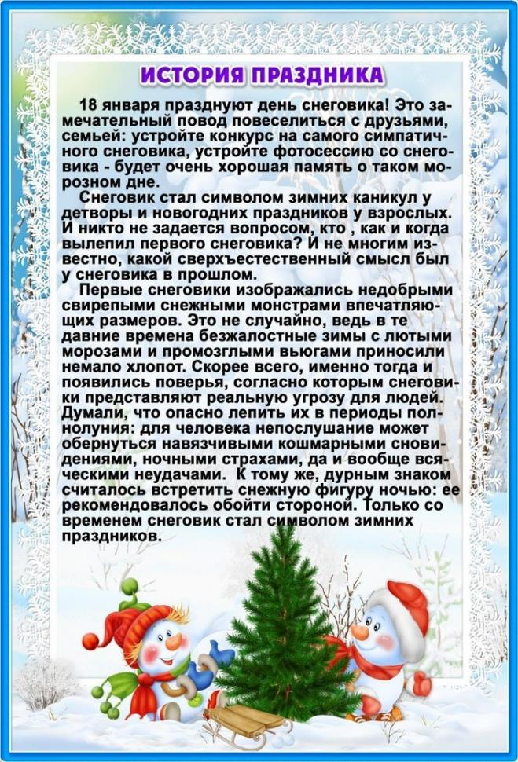
Стихи про снеговика!
Е.Людарская
На бумаге я рисую
Бабу снежную большую.
Глазки, ротик, нос морковкой.
Я леплю без снега ловко.
На рисунке снег не тает,
Это все детишки знают.

***
Снежный человек
Зачем искать его в горах?
Его найдете во дворах.
Из года в год, из века в век
Живет здесь снежный человек.
Он на дворовом пятачке
Стоит, держа метлу в руке.
Он веселит ребят весь день,
Ведро напялив набекрень! А.Шлыгин
***
По сугробам напрямик шел
Веселый снеговик.
А в руках его была
Не корзина, не метла.
Не плитка шоколадная –
А ёлочка нарядная! И.Гурина

Конспект занятия по аппликации в средней группе

«Друзья снеговика»
Воспитатель: Чижова Г.И.
Программное содержание: воспитывать у детей интерес к аппликации. Учить детей вырезать круг из квадрата, срезать у квадрата углы, получая ведро. Развивать творчество, мелкую моторику рук. Закреплять умение правильно держать ножницы, работать ими, пользоваться клеем, салфеткой. Учить детей составлять композицию во весь лист. Воспитывать самостоятельность.
Материал: 3 квадрата разного размера, два прямоугольника (разных цветов, клей, ножницы, салфетка.
Предварительная работа: Загадывание загадок.
Наблюдение за зимними постройками на участке. Лепка снеговика из липкого снега в теплую погоду. Чтение стихотворений.

Ход занятия:

Дети! К нам один гость пришел, а кто он нам поможет отгадать волшебная снежинка. Слушайте внимательно загадку:

«Меня не растили - Из снега слепили,
Вместо носа ловко вставили морковку.
Глаза - угольки, губы - сучки,
Холодный, большой. Кто я такой?»
- Кто же он такой? …….. Снеговик.

Из чего же он сделан (из снега)

Показать картинку с изображением снеговика.
А что же с ним будет, если станет тепло? (он растает). Давайте посмотрим, из чего же он состоит. На что это похоже? Из каких частей состоит туловище? Какой формы комки? (круглой). А комки все одинаковые? Сколько их? (три). Какой ком самый первый? (большой, затем идет (поменьше, а голова (маленькая).

1. Что, еще есть у снеговика? (нос, глаза, ведро). У вас на столах лежат детали.
2. Что же можно сделать из этих деталей. Давайте соберем картинку. Что у нас получилось? Портрет Снеговика
А вы хотите сделать такой же портрет?
3. Давайте посмотрим, что же лежит у вас на тарелочках? Какие геометрические фигуры белого цвета? (квадраты). Как нам сделать круг из квадрата? (Срезать уголки.)
А глаза и рот мы нарисуем фломастерами.
Физкультминутка «Снеговик».
Давай, дружок, смелей, дружок,
Кати по снегу свой снежок
(дети шагают на месте)
Он превратится в снежный ком
И станет ком снеговиком.
(кругообразные движения руками)
Его улыбка так светла
Два глаза, шляпа, нос, метла.
(дети показывают улыбку, глаза)
Но солнце припечет слегка
- Увы… и нет снеговика.

(дети присаживаются на корточки)
4. Самостоятельная работа детей.
Какие замечательные у нас получились портреты Кому, какой портрет понравился? Почему?
Все молодцы, спасибо!
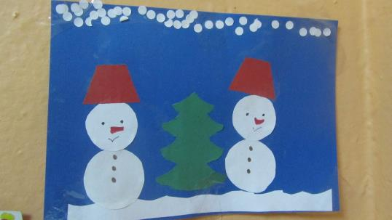
Снеговики, выполненные руками родителей из бросового материала
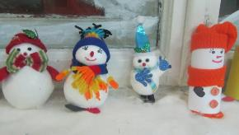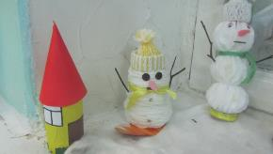
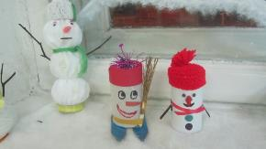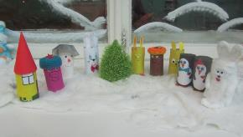
Фестиваль снеговиков
